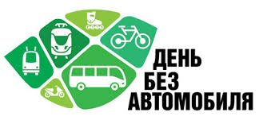

22 сентября – Всемирный день
без автомобиля

Всемирный день без автомобиля, ежегодно отмечаемый 22 сентября во многих странах, проводится с целью обратить внимание общественности на проблему загрязнения атмосферы в городах, а также показать роль каждого человека в решении данной проблемы на пути к здоровому образу жизни.
Традиция проводить День без автомобиля родилась в 1998 году во Франции, хотя спонтанно разнообразные мероприятия по минимизации использования личного транспорта проходили в разных странах мира еще с 1973 года. Поначалу День без автомобиля отметили всего около двух десятков городов. Зато уже к 2001 году к движению официально присоединились более тысячи городов в 35 странах мира.
Европейская неделя мобильности проходит ежегодно 16-22 сентября. Задача акции – обратить внимание людей на проблемы передвижения в городе. При проектировании городов никто не ожидал, как вырастет население, и каких масштабов достигнет автомобилизация. Планировка улиц и кварталов, особенно в центре города, просто не рассчитана на то количество людей и транспорта, которые сейчас там каждый день находятся. Свой негативный вклад вносят и сами жители: далеко не всегда использование личного авто – насущная необходимость. Избыточное количество машин не просто вредит окружающей среде, на дорогах образуются пробки, и часто воспользоваться общественным транспортом, а то и вовсе дойти до своей цели пешком или доехать на велосипеде становится не только здоровее и экологичнее, но и быстрее и удобнее.
Все участники недели мобильности, будь это городская администрация, общественные организации или просто неравнодушные граждане, вольны сами решать, как именно обратить внимание окружающих на проблемы своего города. Но кульминация акции 22 сентября – День без автомобиля, который и завершает неделю.
В прошлом году к неделе мобильности присоединились 53 страны мира. Беларусь впервые приняла участие в акции в 2008 году, и уже 84 города страны участвуют в ежегодной инициативе. Традиционный элемент 22 сентября – городские велопробеги, в Минске и ряде других городов водителям в этом день предлагают бесплатный проезд в общественном транспорте.
День без автомобиля нужен не только для того, чтобы выразить свою озабоченность экологией городов или же проблемами городской инфраструктуры. Этот день дает нам возможность по-другому посмотреть на свой ежедневный распорядок. Автомобиль, незаменимый в дальних поездках, может оказаться не так уж и нужен для простого похода в магазин, или, чтобы добраться до работы.
Ограничения для автомобилистов вводились с тех самых пор, как личная машина стала распространенным явлением. Дело не ограничивалось одними призывами – в конце тридцатых годов по всей Европе вводились законы, прямо запрещающие пользоваться личным авто. Разумеется, об экологии никто тогда не думал. На пороге мировой войны армии всех стран остро нуждались в топливе.
В последующем похожие инициативы были вызваны экономическими причинами. Периодические топливные кризисы и скачки цен на нефть вынуждали правительства разных стран всеми возможными путями снижать потребление топлива, в том числе призывая жителей к экономии. Поворотным моментом стал 1994 год, когда политолог и активист Эрик Бриттон предложил проводить такие акции ежегодно. Инициатива нашла поддержку на международном уровне, а после Европейская комиссия развила эту идею до комплексной недели мобильности.
Каков же вклад транспортных средства в загрязнение воздуха?
В Беларуси более 3 миллионов личных легковых автомобилей. В среднем на 1 тысячу человек приходится 320 машин. По насыщенности легковыми авто лидируют Гродненская и Минская области – 363 и 342 машины на тысячу жителей соответственно.
Именно автотранспорт – один из основных источников загрязнения городского воздуха. До 99 процентов всех аэрозолей или вредных газов в воздухе – продукты работы двигателей внутреннего сгорания. И это не просто теоретические расчеты. Во время религиозного праздника Йом-кипур в Израиле улицы в прямом смысле пустеют – работают только скорые помощи и аварийные службы. Пробы воздуха в Тель-Авиве в этот день показали снижение загрязнения воздуха (особенно оксидами азота) на 99%.
Вредные выбросы принято делить на первичные и вторичные. Первичные образуются непосредственно в процессе сжигания топлива. Наибольшую опасность представляют угарный газ, оксиды азота и различные углеводороды – этан, метан, этилен, бензол и др. Эти соединения реагируют друг с другом и атмосферным воздухом, в результате чего образуются новые, зачастую токсичные вторичные загрязнители. Именно они составляют большую часть вредных примесей в воздухе. Кроме непосредственной опасности, эти посторонние примеси помогают удерживать в нижних слоях атмосферы твердые частицы пыли и сажи.
Мониторинг качества атмосферного воздуха в Беларуси проводит Белгидромет. Пункты наблюдения расположены в 19 промышленных городах страны, и определяют концентрацию основных загрязняющих веществ (твердые частицы, диоксид серы, оксид углерода, диоксид азота и др.). Концентрацию загрязняющих веществ в воздухе городов можно посмотреть онлайн: https://rad.org.by/monitoring/air.html.
Очевидно, что ухудшение экологической обстановки угрожает здоровью населения. Совершенствование топливных систем, внедрение транспорта, использующего более экологичное топливо – первые шаги к улучшению ситуации. Однако даже электромобили в современном мире не могут серьезно повлиять на выбросы углекислого газа.
Согласно данным, приведенным инжиниринговой компанией Ricardo, занимающейся исследованиями и разработками в автомобильной промышленности, при производстве одного электромобиля выброс эквивалента СО₂ в атмосферу даже выше, чем при производстве традиционного автотранспорта – 8,8 тонны против 5,6 соответственно. Почти половина вреда экологии приходится на производство батарей.
Кроме того, в большинстве стран Европы значительная доля электроэнергии вырабатывается за счет ископаемого топлива. Таким образом, даже после полного перехода на электротранспорт реального улучшения ситуации не достичь без использования «зеленых» источников энергии.
Показателен пример Норвегии. Страна не просто планирует к 2025 году перейти на электротранспорт, более 90% энергии в ней вырабатывается на гидроэлектростанциях, что делает электрокары в Норвегии действительно экологичными.
По этим причинам в день без автомобиля можно задуматься о популяризации других видов транспорта, таких, например, как велосипед.
Велосипеды предоставляют целый ряд преимуществ, о которых многие даже не задумываются. Прежде всего, это отличный способ сохранить здоровье и заняться спортом. Сменив машину на велосипед, например, по дороге на работу, вы сможете добавить в свой распорядок дня немного упражнений и подышать свежим воздухом.
Лучший способ отметить Всемирный день без автомобиля – просто не пользоваться своим автотранспортом. Если вам нужно куда-то пойти, прогуляйтесь или прокатитесь на велосипеде. Если у вас есть скейтборд или электросамокат, используйте его. Или же просто воспользуйтесь общественным транспортом.
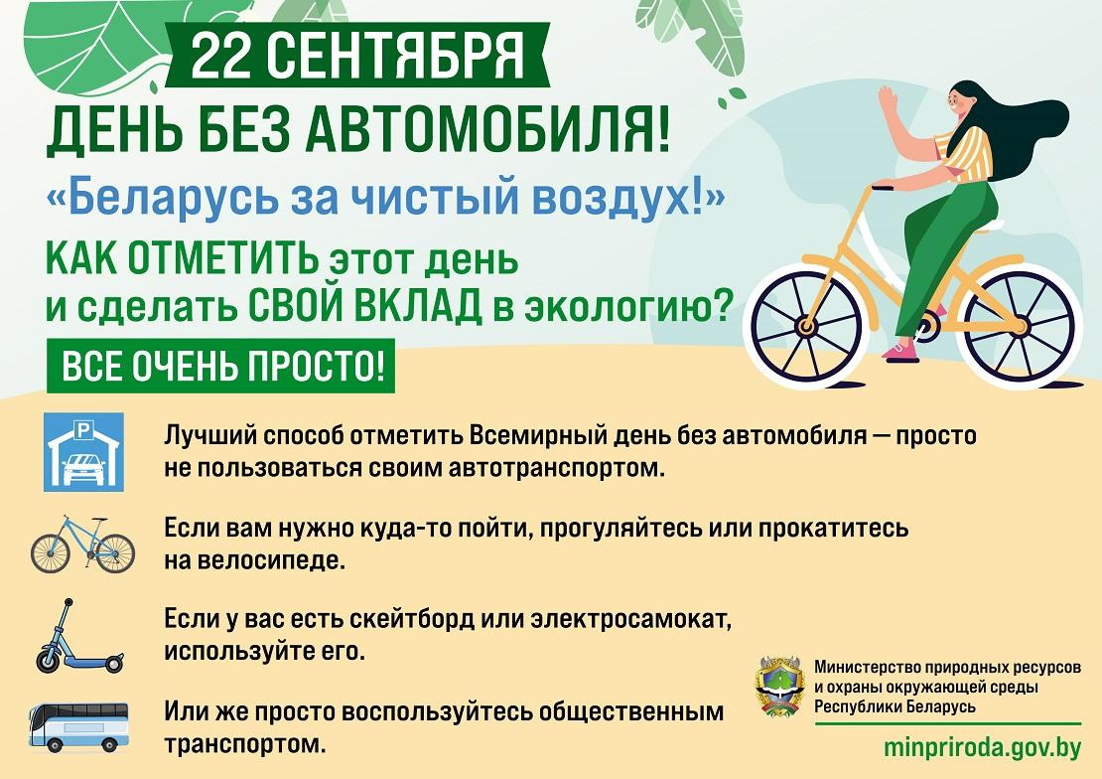

Использованные источники:
Режим доступа: http://ecoinfo.bas-net.by/calendar/world-car-free-day.html – Дата доступа 27.08.2025.

